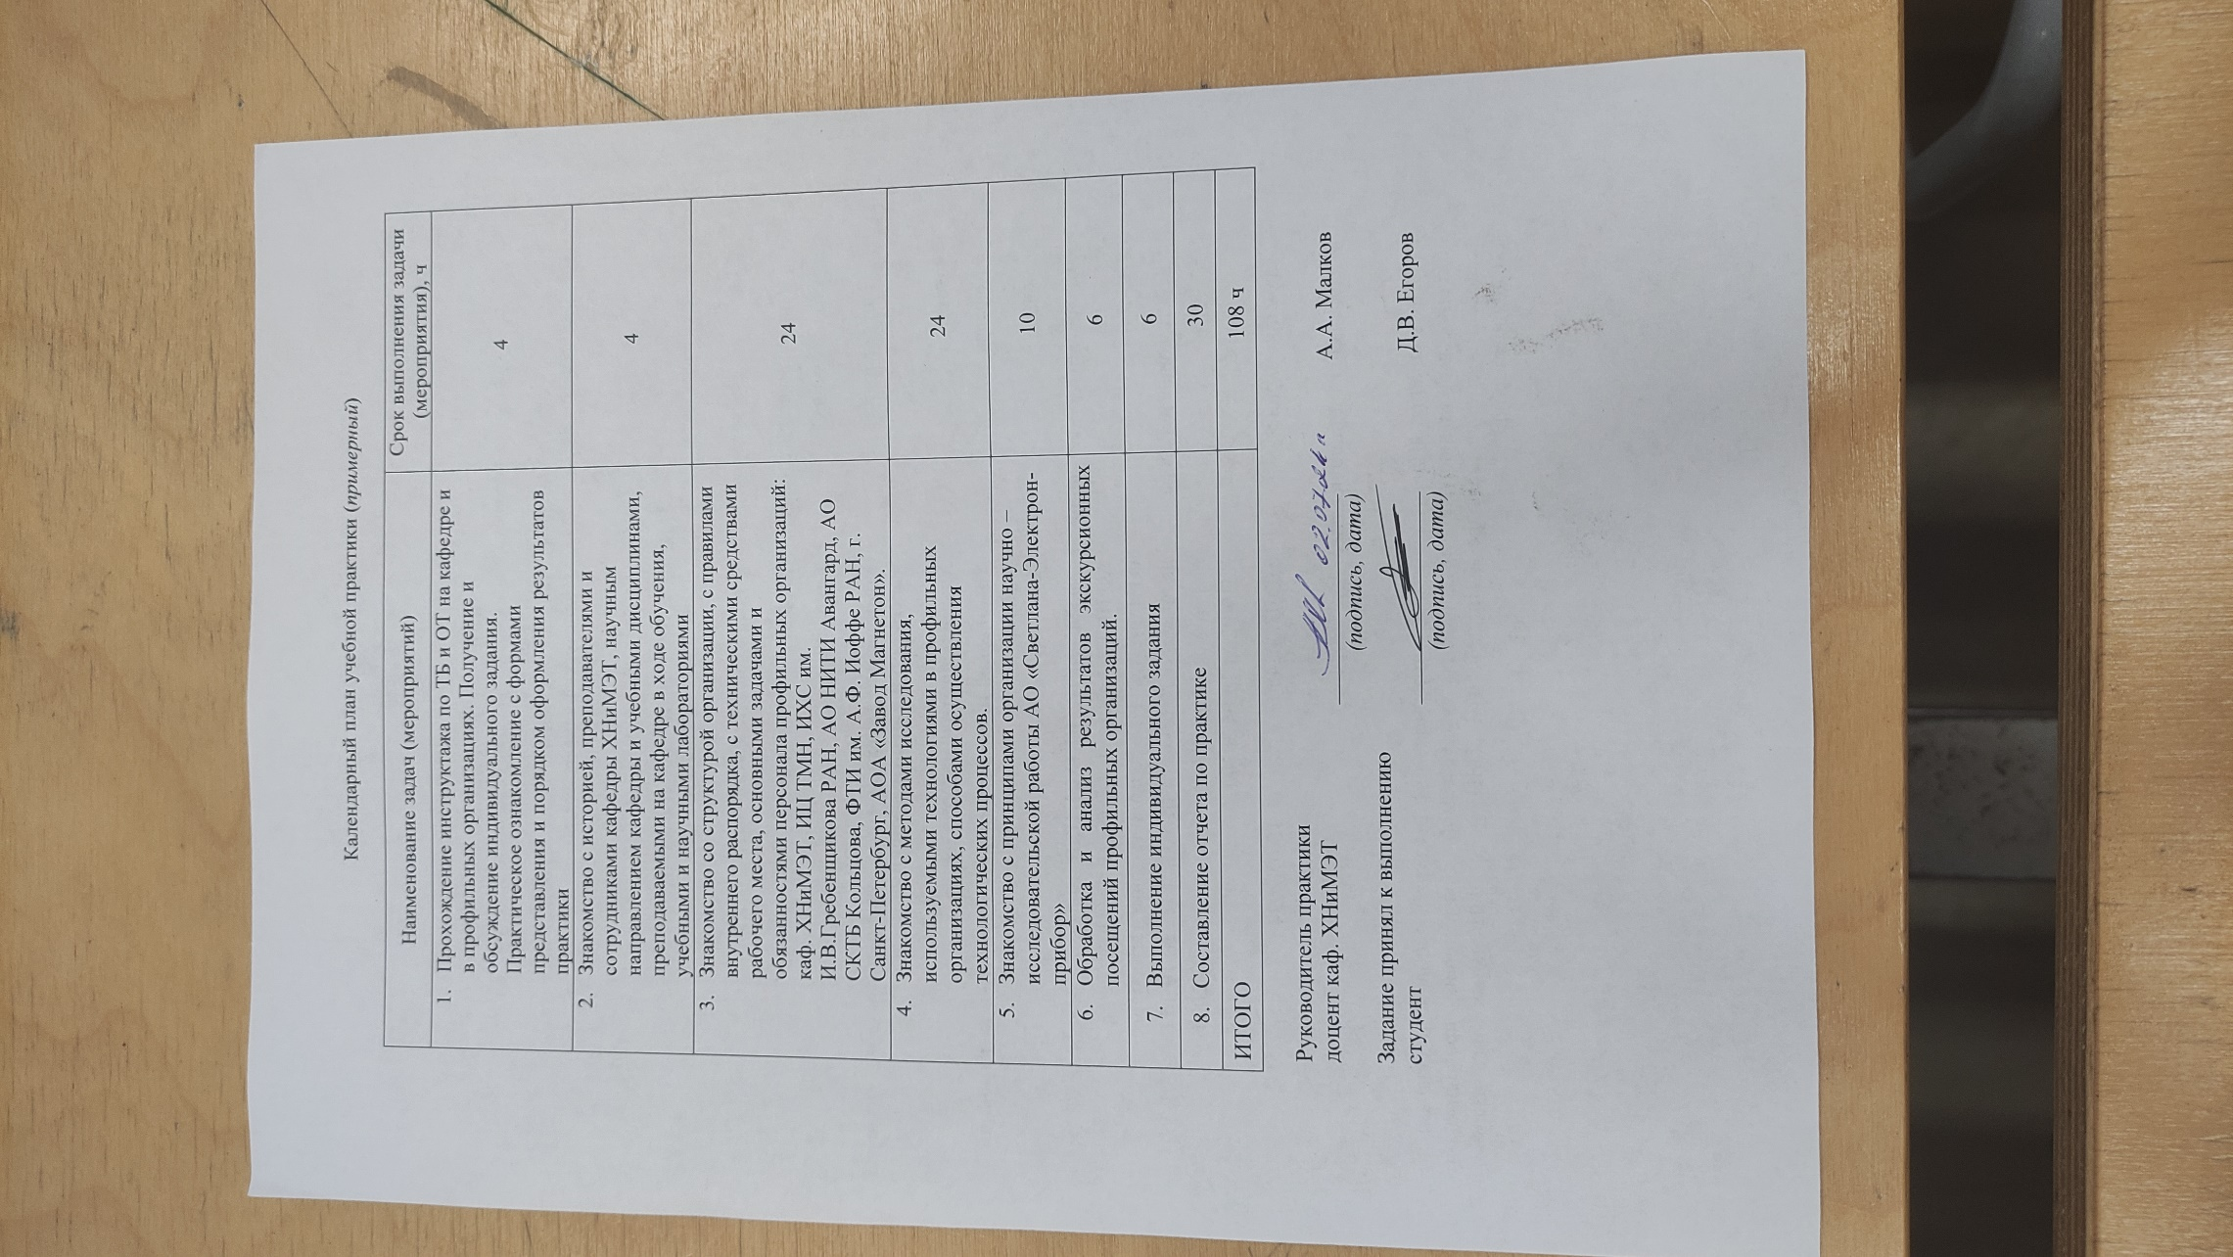
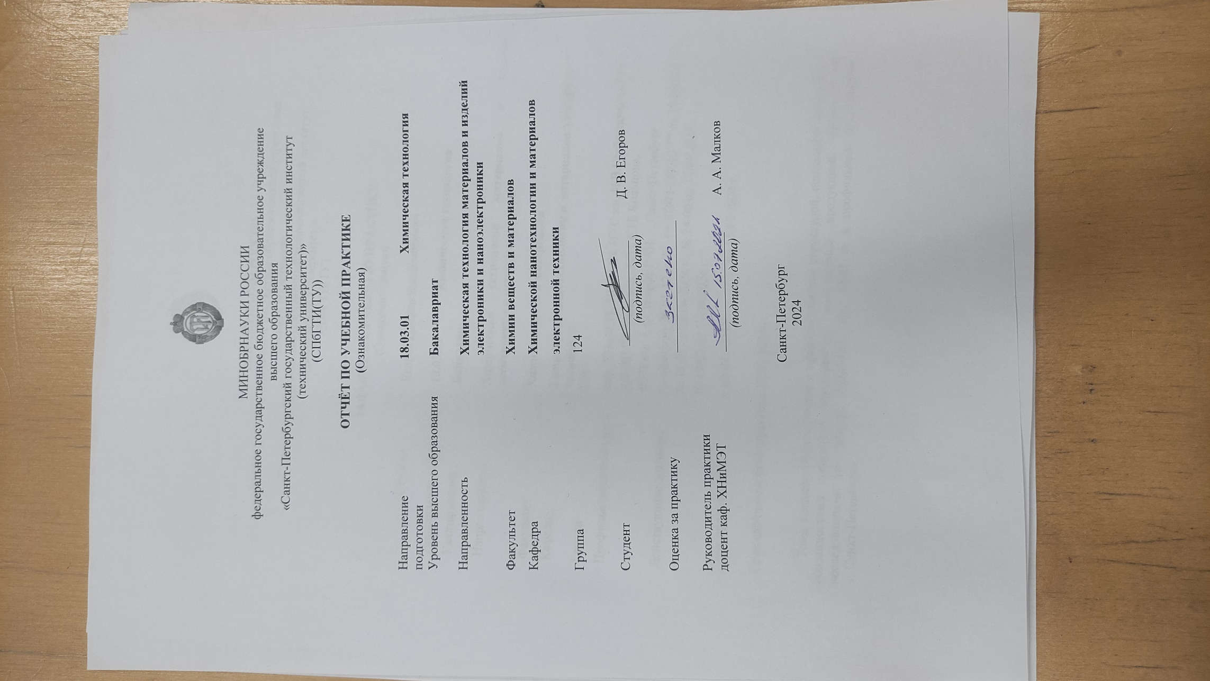
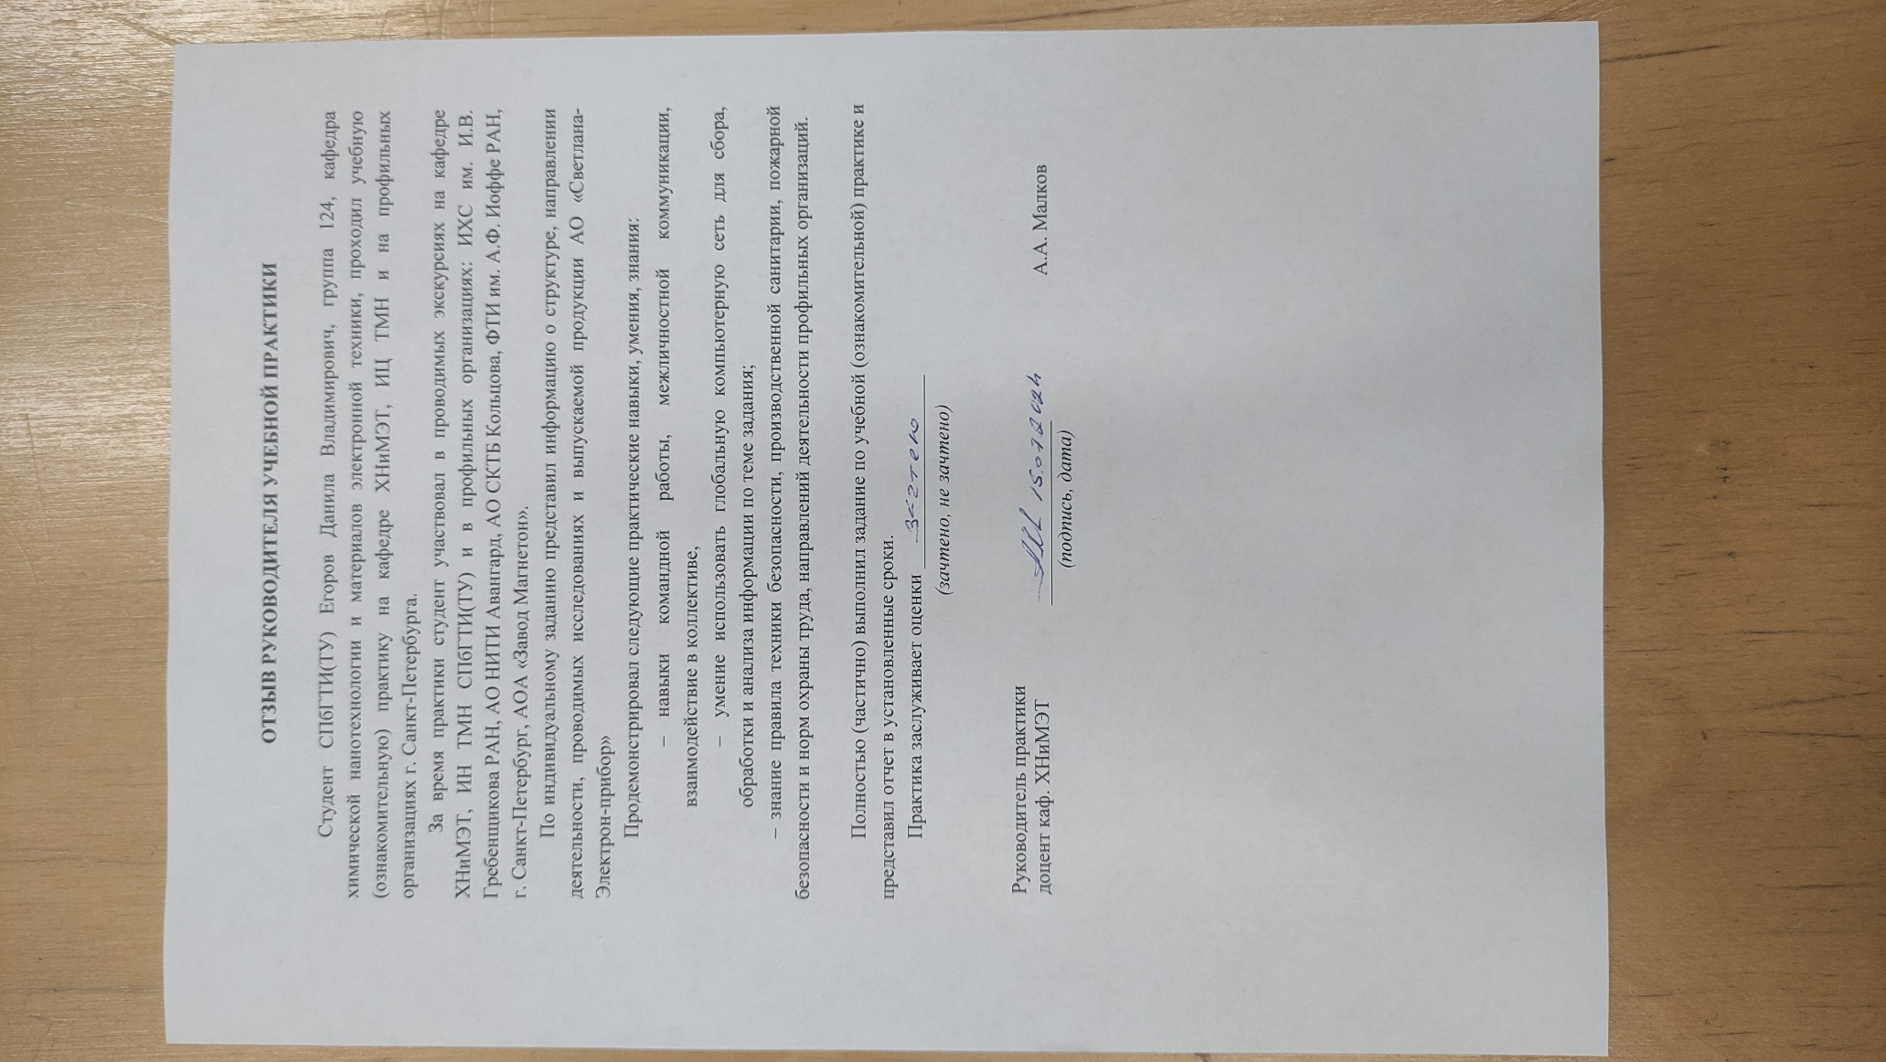



МИНОБРНАУКИ РОССИИ
федеральное государственное бюджетное образовательное учреждение
высшего образования
«Санкт-Петербургский государственный технологический институт
(технический университет)»
(СПбГТИ(ТУ))

ОТЧЁТ ПО УЧЕБНОЙ ПРАКТИКЕ
(Ознакомительная)

Направление  подготовки | 18.03.01 | Химическая технология
Уровень высшего образования | Бакалавриат
Направленность | Химическая технология материалов и изделий электроники и наноэлектроники
Факультет | Химии веществ и материалов
Кафедра | Химической нанотехнологии и материалов электронной техники
Группа | 124
Студент | ________________ Д. В. Егоров  (подпись, дата)
Оценка за практику | ____________________
Руководитель практики  доцент каф. ХНиМЭТ | __________________  (подпись, дата) |  | А. А. Малков

Санкт-Петербург
2024

Содержание
ВВЕДЕНИЕ 4
1. ХАРАКТЕРИСТИКА ВЫПОЛНЕННЫХ РАБОТ 5
1.1 Кафедра химической нанотехнологии и материалов электронной техники 5
1.2 Первый всероссийский инжиниринговый центр технологии молекулярного наслаивания 5
1.3 АО СКТБ Кольцова 6
1.4 ИХС им. И. В. Гребенщикова РАН 6
1.5 ОАО «Завод Магнетон» 7
1.6 АО «Светлана-Электрон-прибор» 7
2. ОБЕСПЕЧЕНИЕ ТЕХНИКИ БЕЗОПАСНОСТИ, ОХРАНЫ ТРУДА И ОКРУЖАЮЩЕЙ СРЕДЫ 9
3. ВЫВОДЫ И ИТОГИ ПРАКТИКИ 11
4. СПИСОК ИСПОЛЬЗОВАННЫХ ИСТОЧНИКОВ 12

ВВЕДЕНИЕ
Производственная практика проходила на базе следующих организаций: ИЦ ТМН, АО СКТБ Кольцова, ИХС им. И. В. Гребенщикова РАН, ОАО Завод Магнетон г. Санкт-Петербург.
Целью производственной практики являлось ознакомление с внутренним устройством, выполняемыми задачами и исследованиями, обязанностями персонала и выпускаемой продукцией в организациях.
Основные задачи ознакомительной практики заключались в знакомстве с устройством, оборудованием и методами организаций, изучении и анализе работы организаций, получении теоретических знаний, непосредственно связанных с выбранной специальностью и их применение на практике в дальнейшем.

1. ХАРАКТЕРИСТИКА ВЫПОЛНЕННЫХ РАБОТ
1.1 Кафедра химической нанотехнологии и материалов электронной техники
В 1967 году по инициативе и непосредственном участии члена-корреспондента РАН В. Б. Алесковского была создана первая в СССР кафедра химии твёрдых веществ. В настоящий момент эта кафедра носит название «Химической нанотехнологии и материалов электронной техники».
За всё время существования кафедры ей руководили: в 1967–1975 и 1982-1988 годах В. Б. Алесковский, с 1976 по 1982 год профессор, доктор химических наук С. И. Кольцов, с 1988 по 1999 год профессор, доктор химических наук, академик РАЕН В. Г. Корсаков. С 1999 года кафедрой по настоящее время руководит профессор, доктор химических наук А. А. Малыгин. Он также возглавляет докторский диссертационный совет по научной специальности «Химия твердого тела».
Кафедра готовит специалистов в области химической технологии материалов и изделий электроники и наноэлектроники, материалов и изделий электровакуумных и полупроводниковых материалов, а также в области материаловедения наносистем и покрытий для твердотельной электроники.
В лабораториях кафедры есть современное оборудование и инструменты для научно-исследовательской работы и обучения: высоковакуумные установки для создания тонких плёнок, набор приборов для изучения поверхности, нанометровых плёнок и электрофизических свойств твёрдых тел, а также химической, структурной и энергетической неоднородности поверхности.

1.2 Первый всероссийский инжиниринговый центр технологии молекулярного наслаивания
В 2021 году был создан "Первый всероссийский инжиниринговый центр технологии молекулярного наслаивания". Центр состоит из научно-исследовательской и технологической лабораторий, оборудованных современными исследовательскими инструментами, а также приборами для практических занятий со студентами, включая установки вакуумного наслаивания, устройства для анализа физических свойств и стехиометрического состава. В работе центра участвуют не только преподаватели кафедры, но и студенты старших курсов. Директором центра является профессор, доктор химических наук А. А. Малыгин.
Основными направлениями деятельности инжинирингового центра являются:
- Разработка, изготовление и реализация экспериментальных образцов установок молекулярного наслаивания для получения функциональных нанопокрытий по заявкам заинтересованных предприятий
- Проведение физико-химических исследований функциональных покрытий на высокотехнологичном оборудовании
- Обеспечение заявок предприятий инновационными материалами, созданными по технологии молекулярного наслаивания
- Проведение НИР, НИОКР, НИОТР и инжиниринговых работ по разработке технологий создания композитных материалов по заявкам заинтересованных предприятий
- Организация повышения квалификации и переподготовки персонала различных организаций по перспективным направлениям науки и технологии реального сектора экономики
1.3 АО СКТБ Кольцова
АО «СКТБ КОЛЬЦОВА» − Российское предприятие, занимающееся разработкой и производством устройств ввода и отображения информации для различных комплексов. Во время производственной практики удалось посетить подразделение АО СКТБ Кольцова ООО «Николь». Компания занимается производством частей приборов и инструментов для навигации, управления, измерения, контроля и испытаний.
Генеральным директором АО «СКТБ КОЛЬЦОВА» является А. Ю. Зайченко.
Основная деятельность предприятия включает два ключевых направления: разработка и массовое производство устройств для ввода информации, таких как клавиатуры, панели управления и манипуляторы; тонкоплёночные покрытия (магнетрон, ALD) для оптики и электроники: проведение научных исследований, разработка процессов, предоставление услуг по нанесению покрытий и изготовлению изделий.
Основным методом на производстве является метод молекулярного наслаивания. На основу наносится проводящий слой, после чего слой переходного металла. При воздействии электрического тока электроны в оксиде металла начинают перемещаться, и на дисплее возникает изображение. Так как эти процессы основаны на химических реакциях, толщина плёнки может варьироваться от одного ангстрема до нанометра в зависимости от типа металла.
Производственный процесс включает в себя следующие этапы: цех лазерной резки металла, цех лакировки изделий, гальванический цех с микродуговым оксидированием и иммерсионным золочением, чистые помещения класса ISO 7 (нанесение покрытий на вакуумном оборудовании), испытательная лаборатория, сборка изделий.

1.4 ИХС им. И. В. Гребенщикова РАН
Институт химии силикатов (ИХС) - ведущий научный центр в России, занимающийся исследованиями в области неорганической химии и материаловедения. Был основан в 1948 г. по инициативе видного специалиста в области химии и технологии стекла и силикатных материалов академика И. В. Гребенщикова, который стал его первым директором и имя которого институт носит с 1962 г.
Основными направлениями деятельности института являются фундаментальные исследование физико-химических процессов, связанных с синтезом и использованием неорганических неметаллических материалов, разработка новых материалов с определёнными свойствами для разнообразных сфер применения, создание технологий производства названных выше материалов, организация научных консультаций и проведение экспертиз в области химии и технологии силикатных материалов.
Исследования в ИХС РАН включают изучение широкого спектра вопросов химии и технологии силикатных материалов, таких как синтез новых соединений и материалов, анализ их структуры и свойств, исследование процессов производства и использования, разработка новых методов анализа и контроля качества материалов. Особое значение имеет изучение наноструктур и наноматериалов, а также создание новых технологий их получения и применения.
В рамках ознакомительной практики удалось ознакомиться с оборудованием, используемом в ходе исследований, а также посетить различные лабораторные центры института: лабораторию физической химии стекла (производство пористого стекла), лабораторию исследования наноструктур (в ней проходят исследования трижды периодических поверхностей и разработка 3D принтеров, печатающих керамику), лабораторию кремнийорганических соединений и материалов, лабораторию химии силикатных сорбентов.
ИХС РАН является важным центром научных исследований, который вносит значительный вклад в развитие отечественной науки и технологий, решая как фундаментальные, так и прикладные задачи, имеющие значение для развития промышленности и экономики страны.

1.5 ОАО «Завод Магнетон»
ОАО «Завод Магнетон» ведёт свою историю от завода гальванических элементов «Электрическая Энергия», основанного в 1901 году. Основная продукция завода в конце 1920-х годов — радиобатареи, источники питания для раций, которые использовались в годы Великой Отечественной войны. В 1947 году завод начал производить электролитические конденсаторы, а в 1948 году — карбонильные сердечники. В 1958 году началось освоение производства постоянных магнитов из феррита бария, затем промышленное изготовление ферритов с прямоугольной петлёй гистерезиса и СВЧ-ферритов. В 1964 году завод вошёл в состав промышленного объединения «Радиодеталь», в 1969 году получил название «Магнетон». В 1985 году был награждён орденом Отечественной войны первой степени. С 1991 года завод стал полностью самостоятельным, а с 1994 года - акционерным обществом открытого типа. Сегодня предприятие сосредоточено на повышении качества и конкурентоспособности продукции, расширении номенклатуры и разработке новых марок ферритов и керамики.
На территории предприятия производится такая продукция как:
- СВЧ-Ферритовые материалы
- СВЧ-диэлектрики
- СВЧ-приборы (компоненты)
- Магнитомягкие ферриты
- Магнитодиэлектрики
- Индуктивные компоненты
- СВЧ-поглощающие материалы
- Варисторы

В состав предприятия входит Центральная заводская лаборатория, оснащённая передовым аналитическим оборудованием, позволяющим проводить широкий спектр анализов: рентгеноструктурный, пламенная фотометрия химического состава, гранулометрический анализ порошковых материалов, рентгенофлуоресцентный и механические испытания.
В ходе ознакомительной практики консультант, проработавший много лет технологом, познакомила с полным процессом производства, от порошка до готового изделия. Ход самого процесса заключается в следующем: оксид железа (III) перемалывают с оксидом другого метала, когда порошок достигает нужного размера, изделие формуют, обжигают в кислороде, шлифуют и очищают ультразвуком, а затем готовый продукт отправляют на анализ.

1.6 АО «Светлана-Электронприбор»
АО «Светлана-Электронприбор» основано в 1993 году и является дочерним предприятием ПАО «Светлана». Предприятие разрабатывает и производит радиоэлектронные приборы и устройства, используя современные технологии.
История предприятия началась в 1889 году, когда петербургский предприниматель Я. М. Айваз основал фирму «Айваз», специализирующуюся на машиностроении. В 1914 году фирма начала серийный выпуск первых российских ламп накаливания, а в 1920 году после национализации завод был разделён на два предприятия: машиностроительный завод №1 Петроградского машиностроительного треста и завод по производству электроламп «Светлана». В 1922 году по просьбе рабочих заводу машиностроительному заводу №1 было присвоено имя Фридриха Энгельса, ставшего прародителем будущего предприятия. В 1938–1941 годах завод успешно осваивал производство оборонной продукции, а во время Великой Отечественной войны перешёл на выпуск продукции для фронта. В 1942 году за образцовое выполнение заданий завод был награждён орденом Трудового Красного Знамени. В 1947–1948 годах на заводе были созданы лаборатории и цеха по разработке и производству электровакуумных и полупроводниковых приборов. В 1952 году завод был передан электровакуумной промышленности, а в 1962 году вошёл в состав ЛОЭП «Светлана» как НПК «Электронные приборы». В 1960–1980 годах на предприятии были разработаны и освоены в серийном производстве десятки различных приборов, включая генераторы, электровакуумные и полупроводниковые приборы, гибридно-интегральные управляющие устройства. В 1993 году НПК «ЭП» было преобразовано в ЗАО «Светлана-Электронприбор».
Основные направления деятельности включают в себя электровакуумные и полупроводниковые приборы для телекоммуникаций, а также прецизионную обработку металлов и изготовление подложек из полуизолирующего карбида кремния.

2. ОБЕСПЕЧЕНИЕ ТЕХНИКИ БЕЗОПАСНОСТИ, ОХРАНЫ ТРУДА И ОКРУЖАЮЩЕЙ СРЕДЫ
Работа с химическими веществами включает производственные процессы, связанные с использованием неорганических кислот, ртути, щёлочей, эпоксидных смол, канцерогенов, бензола, жидкого азота и пластмасс. Эти материалы требуют особого обращения на всех этапах взаимодействия, что обеспечивает безопасность сотрудников химического предприятия.
Федеральный закон № 116-ФЗ «О промышленной безопасности опасных производственных объектов» от 21 июля 1997 года определяет опасные для человека химические вещества. Они делятся на следующие категории:
- Токсичные или высокотоксичные — вещества, которые вызывают тяжёлые заболевания или гибель людей и животных;
- Окисляющие — вещества, способные вызывать скоростное воспламенение других материалов и поддерживать горение;
- Опасные для окружающей среды — вещества с высоким показателем острой токсичности в водной среде;
- Взрывчатые — вещества, способные вызывать быстрые и самораспространяющиеся превращения с выделением тепла и газов;
- Воспламеняющие — газы, которые воспламеняются при смешивании с воздухом при нормальном давлении, с температурой кипения до 20 °C;
- Горючие — газы и жидкости, склонные к возгоранию от источника или самовозгоранию.

Основные моменты, которые следует учесть при обеспечении безопасности на химическом предприятии:
- Соблюдайте правила доставки, хранения и перемещения химических веществ.
- Проводите инструктажи для сотрудников в соответствии с их специальностями.
- Контролируйте использование индивидуальных средств защиты работниками.
- Соблюдайте противопожарные меры безопасности.
- Организуйте защиту персонала от вредных факторов, включая медосмотры и предоставление спецодежды.
- Обучайте персонал правилам безопасной работы на химическом предприятии.
- Принимайте на работу только аттестованных кандидатов с соответствующим образованием.
- Контролируйте входной контроль материалов и проведение испытаний.
- Обеспечьте правильную упаковку и транспортировку веществ.
- Следите за конструкцией оборудования и мерами защиты от розлива и просыпи веществ.
- Предусматривайте меры по предотвращению образования опасных концентраций аэрозолей и пыли.
- Обеспечьте соблюдение мер безопасности при эксплуатации и утилизации веществ.
- Выполняйте все работы строго по допускам-нарядам и соблюдайте правила безопасности.

Согласно действующему законодательству, предприятие, чья деятельность оказывает негативное воздействие на окружающую среду, должно:
- Провести полный экологический аудит предприятия.
- Разработать программу экологического контроля на основе результатов аудита и подготовить соответствующие документы.
- Поставить объекты, негативно влияющие на окружающую среду, на государственный учёт.
- Оформить разрешительную документацию в области экологического нормирования.
- Регулярно предоставлять отчётность в государственные контролирующие органы.
- Вносить плату за негативное воздействие на окружающую среду.
- Иметь в штате сотрудников, ответственных за организацию экологической безопасности на предприятии.

3. ВЫВОДЫ И ИТОГИ ПРАКТИКИ
Во время ознакомительной практики сотрудники посещаемых нами предприятий рассказали о самих организациях, инфраструктуре, оборудованием, объяснили суть выбранных методов производства и познакомили с выпускаемой продукцией.
Поделившись своими впечатлениями, могу сказать, что наиболее запоминающимся оказалось посещения АО СКТБ Кольцова ООО «Николь» и ОАО «Завод Магнетон». В первом случае предприятие запомнилось своей технической оснащённостью и масштабом самой организации, а также тем, что используемый метод при производстве был лаконично и доступно рассказан сотрудником. В случае же завода «Магнетон» свою роль сыграла наглядность процесса изготовления продукции и возможность посмотреть на него целиком.
Ознакомительная практика помогла мне расширить свой кругозор и более чётко сформировать представление о выбранной специальности и дальнейших перспективах. Безусловно, полученный опыт поможет в дальнейшем при обучении, написании исследовательских работ и диплома, а также с выбором призвания на дальнейшую жизнь.

4. СПИСОК ИСПОЛЬЗОВАННЫХ ИСТОЧНИКОВ
- Санкт-Петербургский технологический институт : [сайт]. — URL: https://technolog.edu.ru/fakulteti/fakultet_-_himii_veshestv_i_materialov/kafedra_himicheskoj_nanotehnologii_i_materialov_elektronnoj_tehniki (дата обращения: 11.07.2024). – Текст: электронный.
- Санкт-Петербургский технологический институт : [сайт]. — URL: http://lti-gti.ru/scientific_activity/technology_center/About_center (дата обращения: 11.07.2024). – Текст: электронный.
- ООО "НИКОЛЬ" : [сайт]. — URL: https://aonikol.ru/ (дата обращения: 11.07.2024). – Текст: электронный.
- Институт химии силикатов : [сайт]. — URL: https://www.iscras.ru (дата обращения: 11.07.2024). – Текст: электронный.
- Завод Магнетон : [сайт]. — URL: http://www.magneton.ru/ (дата обращения: 11.07.2024). – Текст: электронный.
- АО «Светлана-Электронприбор : [сайт] . — URL: https://svetlana-ep.ru/ (дата обращения: 11.07.2024). – Текст: электронный.
- Охрана труда при работе с химическими веществами : [сайт].- 2001. – URL: https://ohranatruda.ru/news/5221/597925/ (дата обращения: 11.07.2024). – Текст: электронный.

